URL: <https://balthazarmedia.dk>

Figma prototype (Link): <https://www.figma.com/file/2jZqQaKsWZWPH7GVclTuZS/Untitled?node-id=0%3A1&t=zvGqneeOoGdPAVYz-1>

**Sustainable Web**

**Beskrivelse;**

*“If the internet were a country, it would be the sixth most polluting country in the world, with annual emissions similar to those of Germany.”*

(Tom Greenwood: Sustainable Web Design, 2021, p. 4)

Bæredygtig, CO2 neutral webudvikling og -design vil udgøre en del af karrieren for fremtidige digitale designere og -udviklere. Energiforbruget på internettet og produktionen af ​​digital teknologi er et stort problem, som dog kan ændres gennem design.

I dette projekt skal du arbejde med bæredygtigt webdesign og -udvikling.

Fokus på bæredygtighed i dette projekt vil være miljømæssigt, hovedsageligt vedrørende CO2-udledning aka CO2-aftryk.

**Research sustainable web design;**

Her er nogle af de observationer jeg har gjort mig, i forbindelse med undersøgelsen af hvordan man kan arbejde med sustainable web design.

Brug WEBP eller AVIF (frem for JPEG og PNG) til billederne for at komprimere og formindske Co2 udledning af billede-download når hjemmesiden åbnes af en bruger.

Brug Loading=lazy, som gør at billederne på hjemmesiden, kun loades når de ses og derfor ikke bruger strøm og energi når brugeren ikke ser på billederne.

Undgå alt for meget gode generelt, da download kræver store, mænger energi og det optager meget plads på serverne, som hoster websitet.

JavaScript er en synder i forhold til strøm og energi udladning, da det i realtid bruger strøm og omkoder hjemmesiden, mens brugeren er på sitet. Derfor skal JavaScript, på trods af sine gode egenskaber undgås så vidt muligt.

**Opstarts proces;**

Jeg begyndte min proces med at undersøge hvorvidt de servere hvorpå, mine egne sider er hostet, om de er bæredygtige.

Igennem skolen har vi fået adgang til One.com servere, derfor spurgte jeg One.com, om hvor deres servere er placeret. Svaret jeg fik fra One.com var følgende “Vores servere står i København”.

Ud fra dette korte svar kan jeg konkludere at One.com, som udgangspunkt er et godt sted at hoste hvis, man har en ide om at ens kunder befinder sig i Danmark. Når serverne, som brugerne benytter sig af, befinder sig tæt på brugeren, så bruger serverne mindre energi og udleder derved heller ikke så meget Co2.

Jeg har tænkt mig at designe en visuelt flot hjemmeside, uden alt for mange ”tunge” billeder og bevægeligt grafik, som er det der ofte bruger meget strøm og udleder Co2.

Derimod vil jeg fokusere på at skabe en hjemmeside, som er let at navigere på og som er gennemarbejdet.

**Validering af kode;**

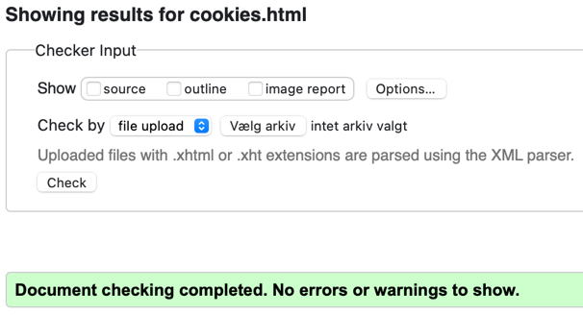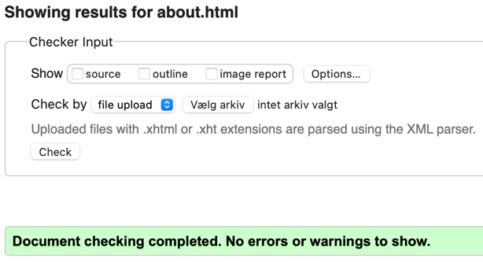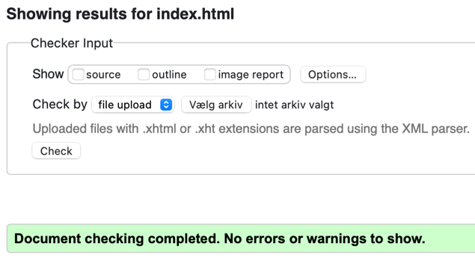

**Persona & tests;**

Her har jeg lavet en persona, som kunne være interesseret i at besøge min hjemmeside hvor der er fokus på Sustainable web design. Derudover har jeg testet min hjemmeside på nogle af mine medstuderende multimediedesignere.

Mine testes viser at jeg skal fokusere på at minimalere unødvendige billeder og fokusere på at gøre navigationen på hjemmesiden nem og gennemskuelig. Derudover viser mine testes, at jeg skal tænke over farvevalget, sådan at hjemmesiden bliver strømeffektiv og ikke bruger for meget energi hvor dette vil være rent spild.

Jeg har testet min hjemmeside på 2 af mine medstuderende fra Multimediedesigner Hold B og kan arbejde videre med den data dette har givet mig.

Jeg vil fokusere på at bruge få, men ”nødvendige” billeder og lave en udførlig ”gangster test” for navigationen.

**Design Proces;**

Jeg har benyttet mig af Double Diamond designmodellen.

**Discover,**

I min Discover fase har jeg undersøgt hvad sustainable design er og hvordan jeg ville kunne implementere det i mit projekt og hvad det kræver at lave en rigtig sustainable design hjemmeside. Jeg har villet finde ud af hvilke konsekvenser og hvilke fordele der kan være ved at have en sustainable hjemmeside. Jeg har lavet en grundig research af sustainable web design for på den måde at kunne gå videre til Define hvor jeg skal finde ud af hvad mit problem er og hvordan jeg skal løse opgaven. Jeg har kontaktet one.com, som hoster mit domæne for at høre hvor bæredygtige deres servere er, for med sikkerhed at kunne arbejde bæredygtigt videre med hjemmesiden senere i processen.

**Define,**

Under Define fasen har jeg defineret mit problem. Jeg skal lave en hjemmeside, som er bæredygtig og som ikke kræver store mænger energi for at kunne loade. Det vil jeg blandt andet gøre ved at lave korte men præcise tekster som er læsbare og brugbare for brugeren på hjemmesiden. Derudover vil jeg formatere alle billeder der er brugt på hjemmesiden til WEBP filer som er mere bæredygtige end fx PNG og JEPG. Farvevalget på hjemmesiden bliver dominerende mørke for at mindske energiforbruget på hjemmesiden. JavaScript er en af de store syndere i forhold til Co2 udledningen på mindre hjemmesider, derfor vil jeg formindske brugen af JavaScript, men dog bruge det til at lave de lovmæssige cookies ifølge EU lovgivningen.

**Develop,**

I min Develop fase har jeg skitseret, udviklet, testet og finjusteret min hjemmeside [www.balthazarmedia.dk](http://www.balthazarmedia.dk). Hjemmesiden har jeg først skitseret med et mockup i Figma, derefter har jeg kodet hjemmesiden i henholdsvis HTML, CSS og JavaScript. Jeg har formateret alle mine filer så de er bæredygtige eller så godt som og på den måde er den klar til lancering på internettet. Jeg har testet hjemmesiden på målgruppen, nemlig ved at teste den på nogle af mine medstuderende og derigennem den data har jeg kunnet justere og gøre koden bedre, hvor det var nødvendigt.

**Deliver,**

Nu da min hjemmeside er klar til lancering er den kommet op på mit domæne, her har jeg tjekket dets carbon footprint, gennem en hjemmeside, som kan se hvor grøn og bæredygtig en hjemmeside man har. Mine sider ar fået nær topscore i bæredygtighed, så jeg konkluderer at mine sider fungerer og er klimavenlige. Jeg har under Deliver fasen tjekket og valideret min kode, som alle er gået igennem uden fejl i koden.

**GitHub,**

GitHub har jeg brugt til at lave en backup af min hjemmeside.

**Kontakt med virksomhed,**

Jeg har været i kontakt med virksomheden LowPress i København, som arbejder med bæredygtige design på deres tøj, al deres trykmaling er rester eller købt ind gennem miljøvenlige producenter. Tøjet de trykker på, har de fundet i genbrugsbutikker eller gennem donationer, så de upcycler brugt tøj og giver det nyt liv til videresalg.

